中国民生信托-至信939号花园物业集合资金信托计划
2020年12月监管报告

项目名称：中国民生信托-至信939号花园物业集合资金信托计划项目
委托方：中国民生信托有限公司
受托方：北京康信君安资产管理有限公司
监管人员：原佳乐
日期：二零二一年一月五日
目 录
1项目基本情况 2
2重大事件披露 3
3项目五证办理及施工进度情况 4
3.1项目五证办理情况 4
3.2项目2020年12月施工进度情况 4
4印鉴、证照使用情况 5
4.1证照章使用情况 5
4.2证照章外出使用情况 6
5合同签订情况 6
6项目销售情况 7
7资金情况 7
7.1资金流出情况 7
7.2资金流入情况 8
7.3账户余额 8
附件 9

为了方便阅读之目的，本报告中将部分名称简写为：
·项目公司：廊坊荣弘房地产开发有限责任公司
·民生信托：中国民生信托有限公司
·康信资管：北京康信君安资产管理有限公司

1项目基本情况
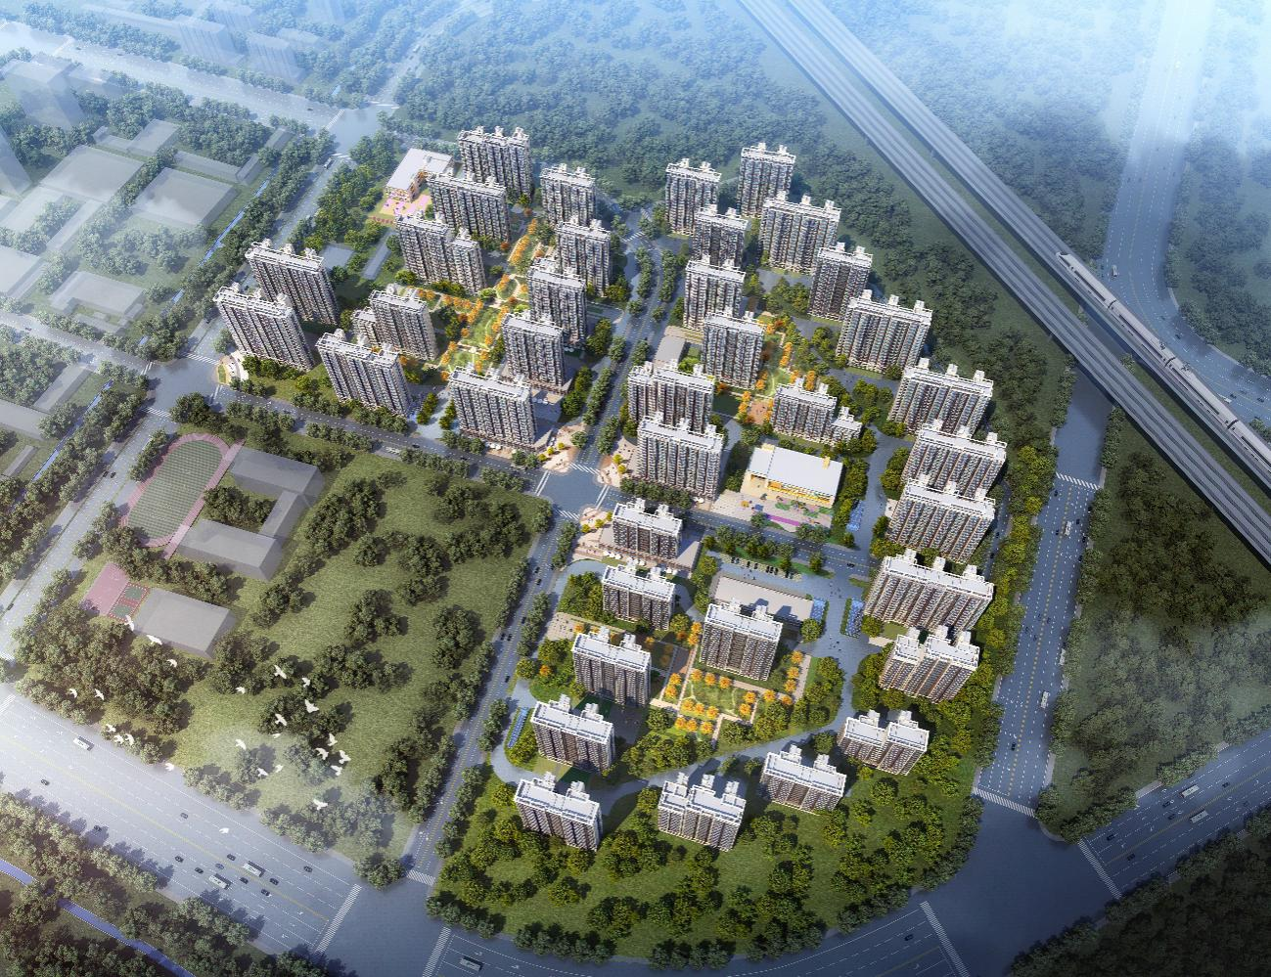
标的项目为项目公司开发建设的“领誉豪庭”项目，位于廊坊市安次区南龙道以北、五干渠以东、京沪高铁以西。标的项目用地分为三个地块：廊安土2020-2地块土地面积55625.37㎡，规划总建筑面积164931.86㎡，地上建筑面积122374.81㎡，地下建筑面积42557.05㎡，其中拟建13栋住宅规划建筑面积114699.81㎡，配套公建（幼儿园、文化活动站、社区养老服务设施、菜市场、生活垃圾收集站、社区工作用房、物业管理用房）建筑面积共5675㎡；廊安土2020-3地块土地面积60514.64㎡，规划总建筑面积179517.04㎡，地上建筑面积133131.21㎡，地下建筑面积46385.83㎡；拟建16栋住宅规划建筑面积124702.21㎡，配套公建（幼儿园、文化活动站、社区养老服务设施、社区卫生服务站、菜市场、生活垃圾收集站、公厕、社区工作用房、物业管理用房）建筑面积共6229㎡；廊安土2020-4地块土地面积43488.66㎡，规划总建筑面积128651.47㎡，地上建筑面积95674.05㎡，地下建筑面积32977.42㎡，拟建12栋住宅规划建筑面积95674.05㎡，配套公建（文化活动站、社区养老服务设施、社区工作用房、物业管理用房）建筑面积共1456㎡。共计土地面积159,628.67㎡，规划建筑面积496,391.00 ㎡，容积率2.2。国有建设用地使用权2020年6月2日起2090年6月1日止，其中商服用地使用年限40年。出让年限截至日期2060年6月1日，廊安土2020-4地块为回迁用地。

2重大事件披露
1、2020年12月24日，项目公司与北京市溪水花园物业管理有限公司签订借款协议：为补充廊坊誉城项目开发建设需要，北京市溪水花园物业管理有限公司将自有资金255,000,000.00元借予乙方使用(已借616,000,000元)，借款年利率为12.8%。还款方式为本金到期一次还本，在借款期限届满之日一次性汇入甲方指定账户；借款利息按季结息，与每季度末15日支付当季借款利息，最后一期利息随本付清。
2、2020年12月24日，项目公司与广东奥园商业地产集团签订借款协议。此次借款用途为廊坊荣弘房地产开发有限责任公司支付2020年四季度融资贷款利息，本金为8.71亿元整。合作协议中约定股东按出资比例承担项目公司费用，其中奥园占比60%，天同占比40%。股东借款利率12%。于12月14日支付至北京市溪水花园物业管理有限公司四季度利息。需支付融资利息共2639.463794万元，其中奥园承担1583.678276万元，天同承担1055.785518万元，双方根据股权占比共同投入。

3项目五证办理及施工进度情况

3.1项目五证办理情况
截至2020年12月31日，项目五证办理情况如下表：
证照名称 | 证照号 | 核发时间 | 备注
不动产权证书 | 冀(2020)廊坊市不动产权第0033084号 | 2020年7月3日 | 宗地面积：55625.37㎡
不动产权证书 | 冀(2020)廊坊市不动产权第0033086号 | 2020年7月3日 | 宗地面积：60514.64㎡
不动产权证书 | 冀(2020)廊坊市不动产权第0033088号 | 2020年7月3日 | 宗地面积：43488.66㎡
建设用地规划许可证 | —— | 尚未取得 | ——
建设工程规划许可证 | —— | 尚未取得 | ——
建筑工程施工许可证 | —— | 尚未取得 | ——
预售许可证 | —— | 尚未取得 | ——

3.2项目2020年12月施工进度情况
截至2020年12月31日，标的项目3号地块完成除草平整，其余地块无变化。
项目地块现场照片

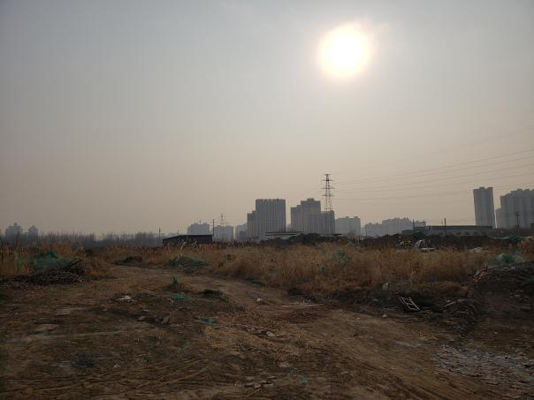
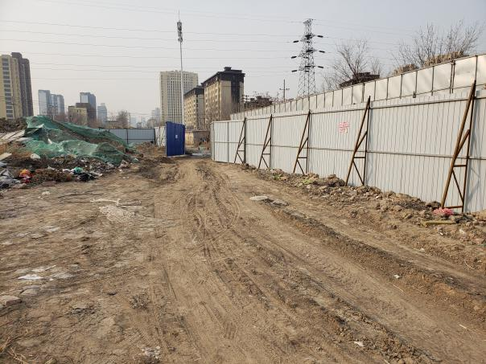

1.瑞丰路入口 2.地块内部现状

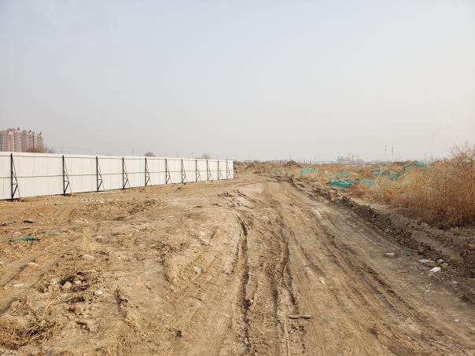
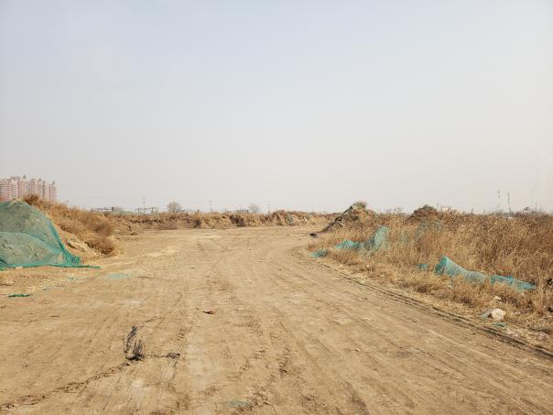

- 地块内部平整 4.地块内部现状

4印鉴、证照使用情况
对于证照章的使用，项目公司按照监管协议规定，履行证照章使用流程，填写证照章使用审批表，康信君安监管人员了解用印事由，通过微信、邮件等方式向民生信托有关人员提交用印申请，待民生信托有关人员批复后方给予盖章。使用情况详见下表：

4.1证照章使用情况
2020年12月印章使用情况表
盖章日期 | 印鉴名称 | 用印事由 | 用印材料及份数 | 经办人 | 监印/证人
2020/12/15 | 公章、法人章 | 奥园誉城项目地籍测绘合同 | 委托合同书（8份） | 张超 | 原佳乐、王云飞
2020/12/15 | 公章 | 奥园誉城项目110Kv高压电查询函 | 关于出具南龙道东段北侧110Kv高压线路情况说明的申请函 | 张超 | 原佳乐、王云飞
2020/12/15 | 公章、法人章 | 廊坊誉城一期项目标准化规划方案设计合同 | 廊坊誉城一期项目标准化规划方案设计合同（8份） | 何献 | 原佳乐、王云飞
2020/12/15 | 财务章、法人章 | 公积金汇缴单 | 公积金汇缴单 | 刘晓静 | 原佳乐、王云飞
2020/12/24 | 公章 | 给民生信托关于证照办理进度说明函 | 回函 | 张瑜 | 原佳乐、王云飞
2020/12/24 | 公章 | 溪水花园借款协议 | 借款协议（2份） | 张瑜 | 原佳乐、王云飞
2020/12/24 | 公章、法人章 | 广东奥园借款协议 | 借款协议（2份） | 张瑜 | 原佳乐、王云飞
2020/12/30 | 公章、法人章 | 围墙彩绘合同重新签订（金额不变） | 廊坊奥园誉城项目一期围墙彩修复及彩绘合同（8份） | 安瑞青 | 原佳乐、贾鹏
2020/12/30 | 公章 | 日照分析报告 | 建设项目日照分析报告 | 张超 | 原佳乐、贾鹏
2020/12/30 | 公章 | 34/35/36号车库平面图 | 图纸 | 张超 | 原佳乐、贾鹏
2020/12/30 | 公章 | 关于x1地块的情况说明 | 关于中所村x1地块的情况说明 | 张超 | 原佳乐、贾鹏
2020/12/30 | 公章 | 公示资料 | 建设项目批前公示承诺书、廊坊市领誉豪庭项目修建性详细规划方案公告、单体首层平面及标准层平面图 | 张超 | 原佳乐、贾鹏

4.2证照章外出使用情况
2020年12月证照章无外出使用情况。

5合同签订情况
2020年12月，项目公司共签订了4份合同，具体情况如下表：
12月合同签订情况表
序号 | 对方单位 | 合同文件名称 | 合同内容 | 合同金额（元） | 签约日期
1 | 乙方：上海水石建筑规划设计股份有限公司 | 廊坊誉城一期（34#、35#、36#地块）项目标准化规划方案设计合同 | 廊坊誉城一期规划方案设计：概念规划、规划设计、方案设计、深化方案设计/初步设计。 | 5,267,805.00 | 2020/12/15
2 | 乙方：河北经图地理信息工程有限公司 | 廊坊市奥园誉城（中所）项目一期地籍测绘合同 | 1.乙方对誉城项目土地权籍及对不动产进行测量。  2.乙方按时提交测量成果、不动产登记相关文件。  3.乙方协助甲方完成土地权属登记。 | 66,920.00 | 2020/12/15
3 | 甲方（出借人）：广东奥园商业地产集团有限公司 | 借款协议 | 1.此次借款协议用途为廊坊荣弘房地产开发有限责任公司支付2020年四季度融资贷款利息  2.借款协议中约定股东借款利率12%。  3.需支付融资利息共2639.463794万元，其中奥园承担1583.67827万元，天同承担1055.785518万元，双方根据股权占比共同投入（天同承担部分也与广东奥园借款，同时汇入荣弘账户）。 | 15,836,782.76 | 2020/12/24
4 | 甲方（出借人）：北京市溪水花园物业管理有限公司 | 借款协议 | 1.此次2.55亿为民生信托的融资放款，由北京溪水花园将该笔融资款转贷给廊坊荣弘公司,并且由北京溪水花园给廊坊荣弘开具利息发票。  2.民生信托融资成本12%，此次转贷借款协议含开票税费综合成本12.8% | 255,000,000.00 | 2020/12/24

6项目销售情况
截至2020年12月31日，标的项目尚未进行销售。

7资金情况

7.1资金流出情况
根据项目公司提供的银行交易明细，2020年12月监管账户资金流出额共计 24,557,508.06元，具体情况详见下表：

2020年12月资金流出表
序号 | 支付时间 | 收款方 | 资金用途 | 金额（元） | 用款类型 | 出款行
1 | 2020/12/14 | 待报解预算收入-财税库行税款 | 城镇土地使用税 | 638,514.68 | 税费 | 交通银行廊坊分行9208
2 | 2020/12/14 | 北京市溪水花园物业管理有限公司 | 融资还款 | 22,042,222.22 | 财务费用 | 交通银行廊坊分行9208
3 | 2020/12/18 | 易筑设计有限公司 | 项目规划设计服务合同10%付款 | 410,000.00 | 前期费 | 交通银行廊坊分行9208
4 | 2020/12/18 | 上海水石建筑规划设计股份有限公司 | 项目规划方案设计合同15%付款 | 790,170.75 | 前期费 | 交通银行廊坊分行9208
5 | 2020/12/25 | 廊坊市融信企业管理咨询服务有限公司 | 开发资质代办合同付款 | 60,000.00 | 前期费 | 交通银行廊坊分行9208
6 | - | - | 代发工资、社保 | 564,002.66 | 管理费 | 交通银行廊坊分行9208
7 | - | 手续费合计 | 手续费 | 335.00 | 管理费 | 交通银行廊坊分行9208
8 | - | 员工报销合计 | 其他 | 52,262.75 | 管理费 | 交通银行廊坊分行9208
合计 |  |  |  | 24,557,508.06 | - | -

7.2资金流入情况
根据项目公司提供的银行交易明细，2020年12月监管账户资金流入额共计22,088,194.12 元。
截至2020年12月31日项目公司账户资金流入表
序号 | 收款日期 | 款项说明 | 金额 | 汇款方 | 入款行
1 | 2020/12/2 | 保证金 | 20,000.00 | 天津市春秋源林市政工程有限公司 | 交通银行廊坊分行9208
2 | 2020/12/2 | 保证金 | 20,000.00 | 江苏鑫茂建设工程有限公司 | 交通银行廊坊分行9208
3 | 2020/12/14 | 借款还民生信托本期利息 | 22,042,200.00 | 广东奥园商业地产集团有限公司 | 交通银行廊坊分行9208
4 | 2020/12/21 | 利息入账 | 5,994.12 | 应付企业普通活期存款利息 | 交通银行廊坊分行9208
合计 |  |  | 22,088,194.12 | - | -

7.3账户余额
截至2020年12月31日，项目公司资金账户余额情况见下表。账户资金流量情况详见银行交易明细（附件）。
截至2020年12月31日项目公司账户余额表
序号 | 账户类型 | 开户行 | 账号 | 余额（元）
1 | 基本户 | 交通银行股份有限公司廊坊分行 | 13560000013000019208 | 870,146.52
总 计 |  |  |  | 870,146.52

附件

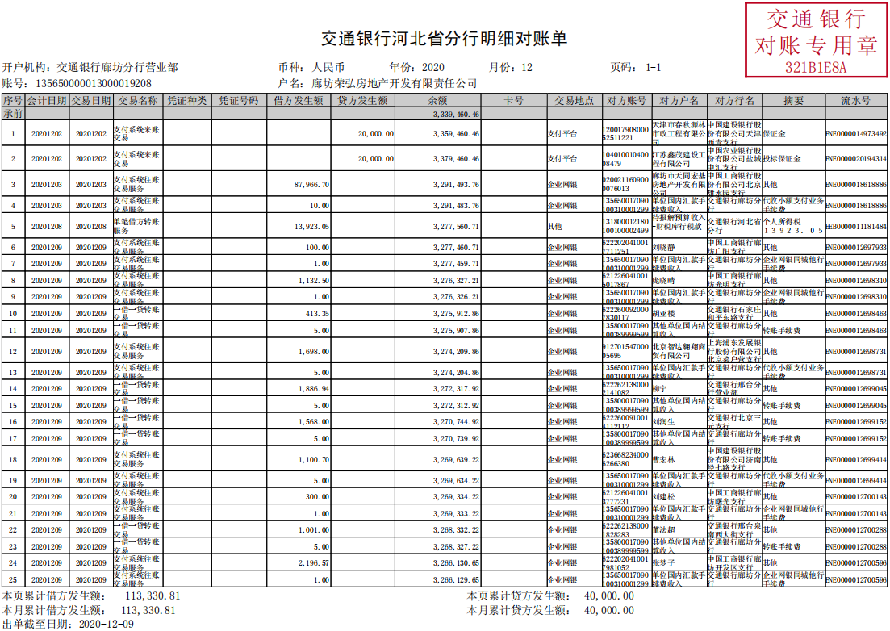
附件一 银行交易明细
